豆瓣读书使用手册
- 从https://github.com/strongerman/doubanbooks下载工程下来，并配置下环境。就可安装使用。
解压后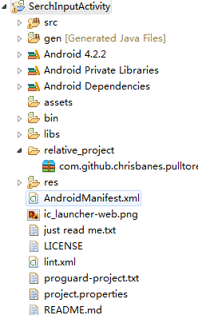，将relative_project中的关联工程库解压也导入到eclipse工程中，并在SerchInputActivity工程中配置一下关联库。即可使用了。
- 首先是进入登陆界面，输入自己的邮箱账号密码即可，如图：
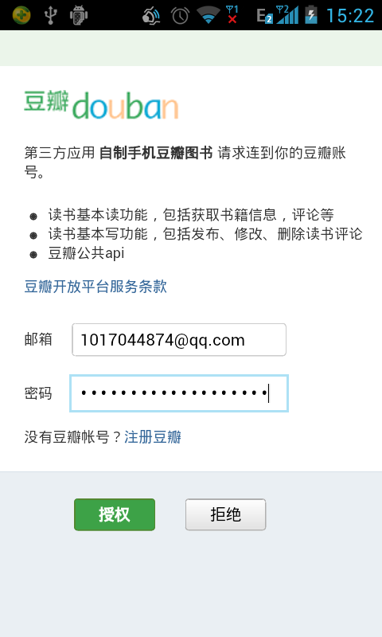
登陆成功后：
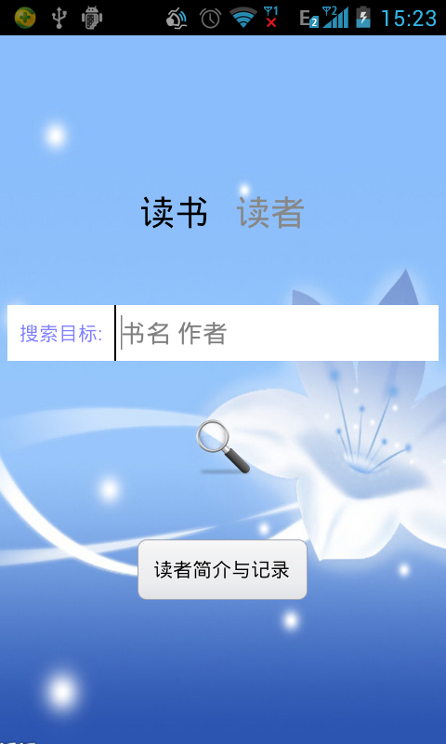
比如我们现在是点击的读书按钮，输入一个钢铁后，就得到书名中包含钢铁的所有书籍：

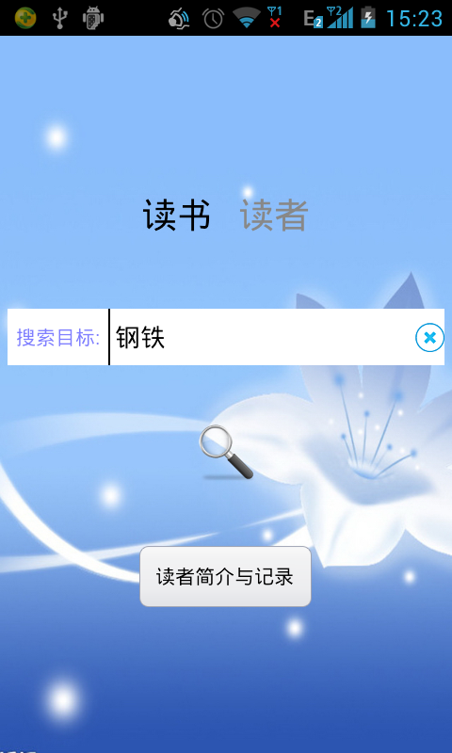
然后我们点击囧之女神后就可以看到他的评论。


也可以自己写评论：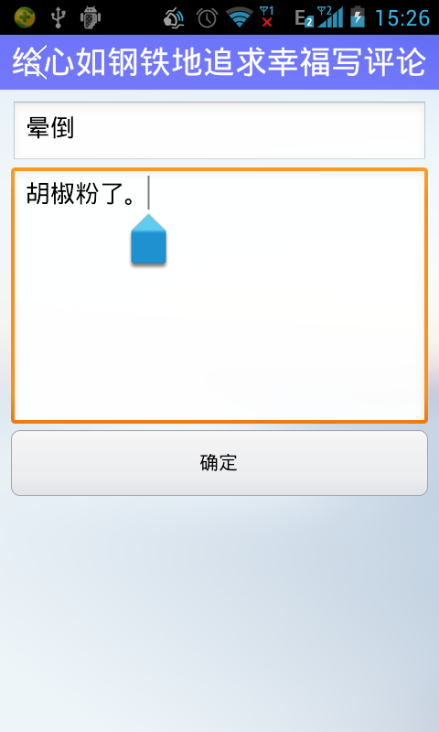

评论成功后，我们就可以回到起始读者界面：


点击可以查看自己对该本书的全部读书笔记。

大概操作流程就是这样子，实现了简单的搜索图书，评论功能。

